РОССИЙСКИЙ УНИВЕРСИТЕТ ДРУЖБЫ НАРОДОВ

Факультет физико-математических и естественных наук

Кафедра прикладной информатики и теории вероятностей

ОТЧЕТ

по лабораторной работе № 4

дисциплина: Операционные системы

Студент группы НПИбд-01-21 Студенческий билет № 1032205621

Фамилия Имя Отчество ;Дессие Абди Бедаса

МОСКВА 2022 г.

4.1. Цель работы Приобретение практических навыков взаимодействия пользователя с системой посредством командно

1. Определите полное имя вашего домашнего каталога. Далее относительно этого каталога будут выполняться последующие

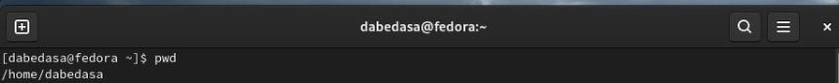

1. Выполните следующие действия:
   1. Перейдите в каталог /tmp.
   2. Выведите на экран содержимое каталога /tmp. Для этого используйте команду ls с различными опциями. Поясните разницу в выводимой на экран информации.

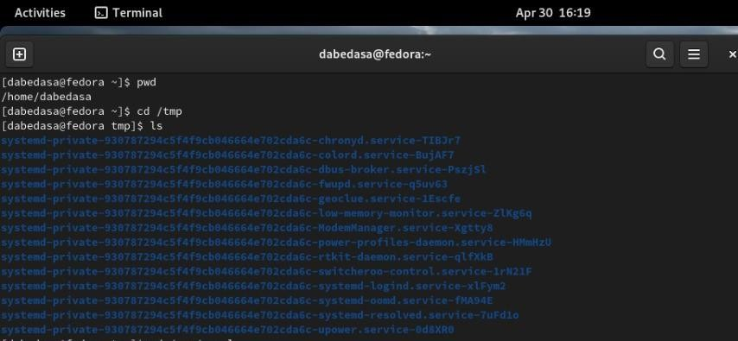

* 1. Определите, есть ли в каталоге /var/spool подкаталог с именем cron?
  2. Перейдите в Ваш домашний каталог и выведите на экран его содержимое. Определите, кто является владельцем файлов и подкаталогов

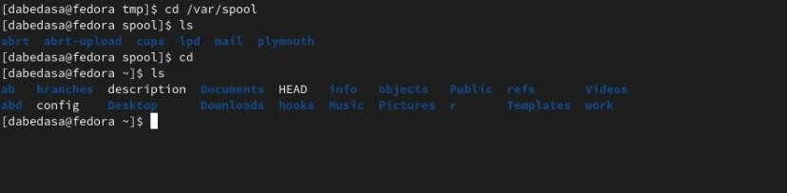

1. Выполните следующие действия:
   1. В домашнем каталоге создайте новый каталог с именем newdir.
   2. В каталоге ~/newdir создайте новый каталог с именем morefun.

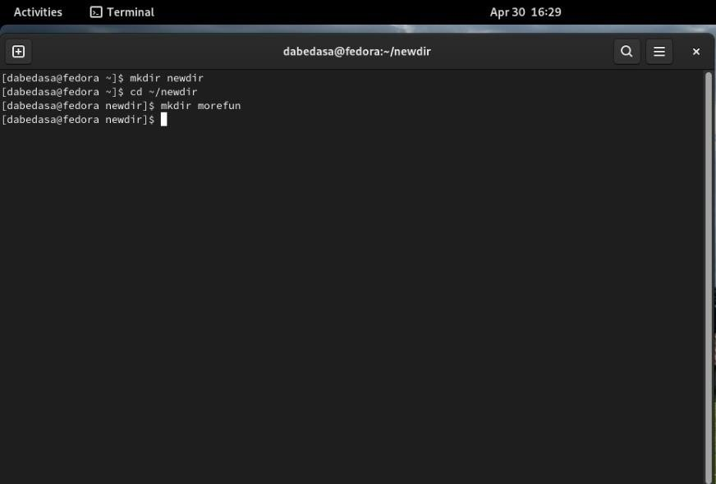

* 1. 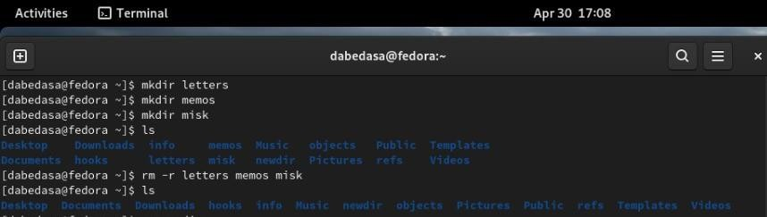В домашнем каталоге создайте одной командой три новых каталога с именами letters, memos, misk. Затем удалите эти каталоги одной командой.

s

* 1. Попробуйте удалить ранее созданный каталог ~/newdir командой rm. Проверьте, был ли каталог удалён. 3.5. Удалите каталог ~/newdir/morefun из домашнего каталога. Проверьте, был ли каталог удалён.

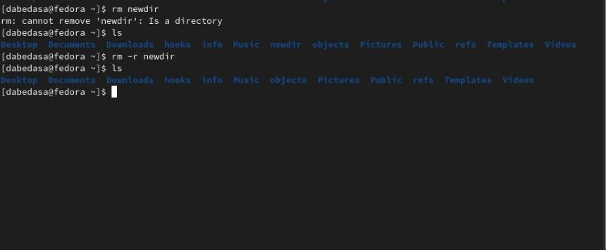

1. С помощью команды man определите, какую опцию команды ls нужно использовать для просмотра содержимое не только указанного каталога, но и подкаталогов, входящих в него

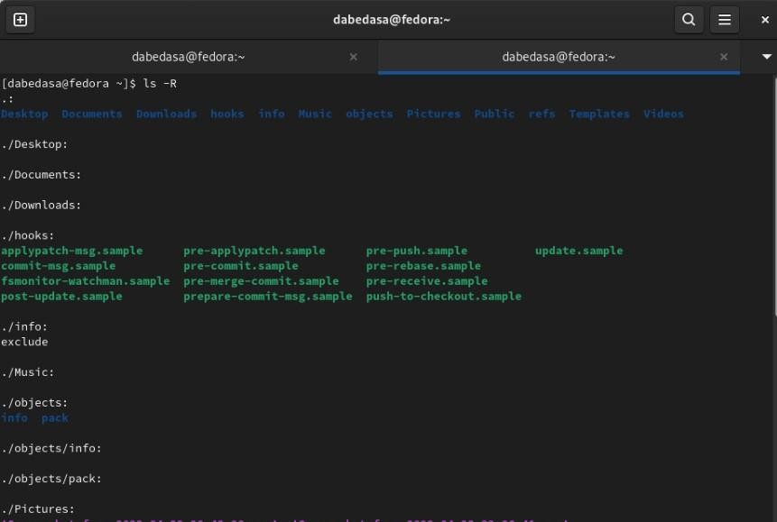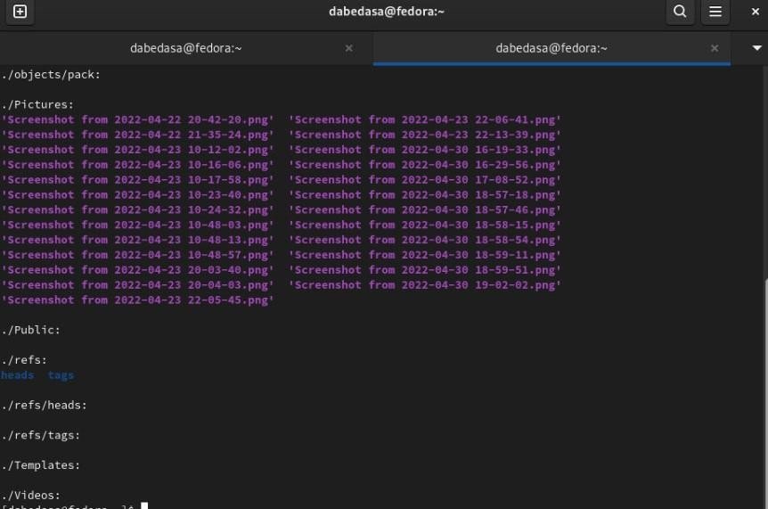

5 С помощью команды man определите набор опций команды ls, позволяющий отсортировать по времени последнего изменения выводимый список содержимого каталога с развёрнутым

описанием файлов.

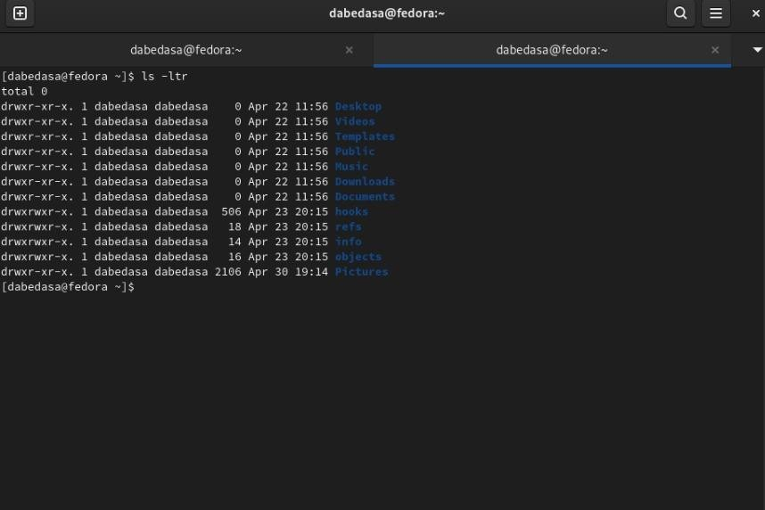

Используйте команду man для просмотра описания следующих команд: cd, pwd, mkdir, rmdir, rm.

Поясните основные опции этих команд

опции этих команд cd

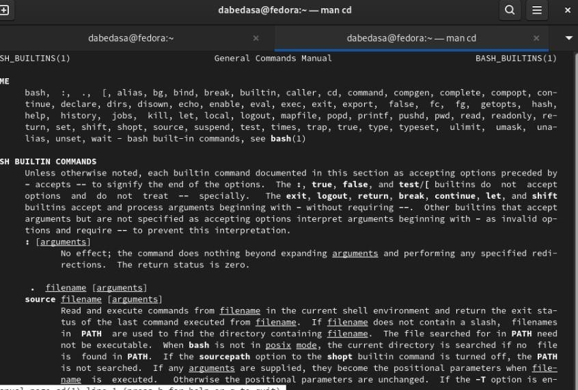

опции этих команд mkdir

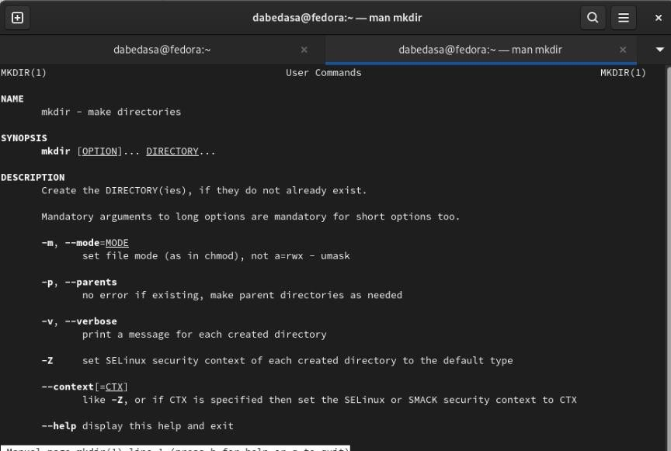

опции этих команд pwd

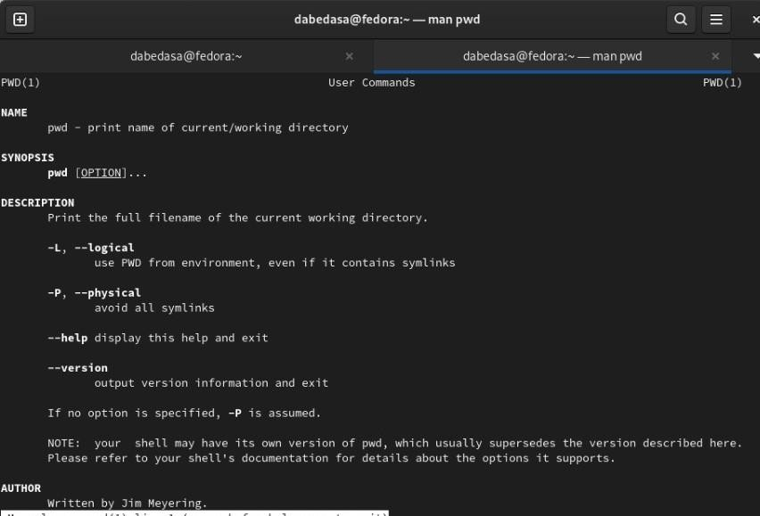

опции этих команд rmdir

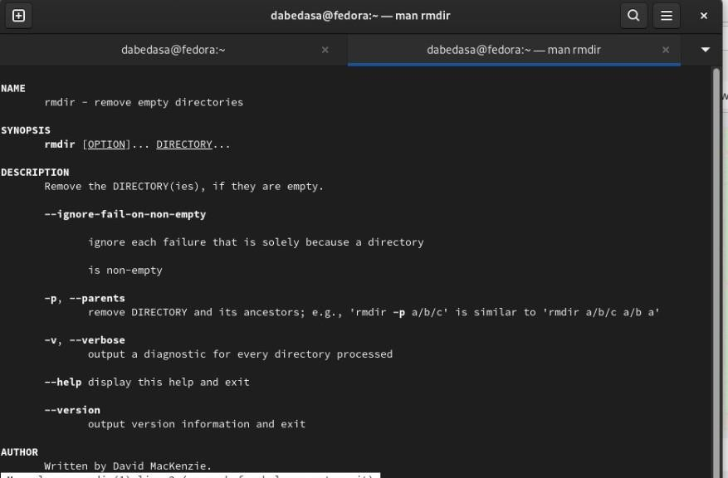

опции этих команд rm

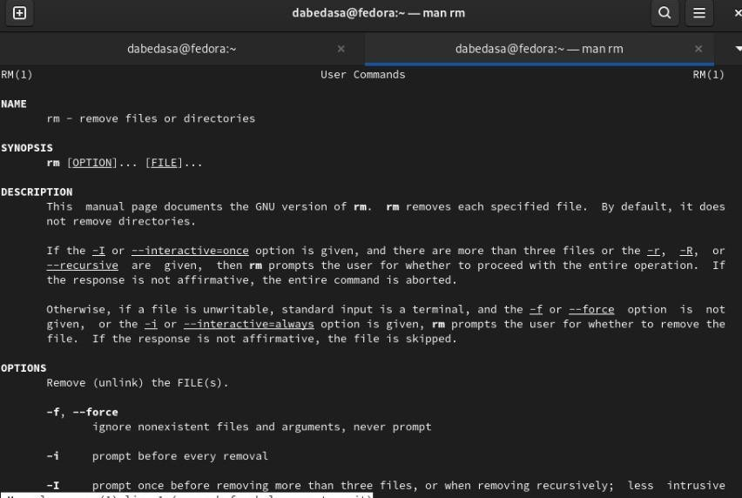

Используя информацию, полученную при помощи команды history, выполните модификацию и исполнение нескольких команд из буфера команд.

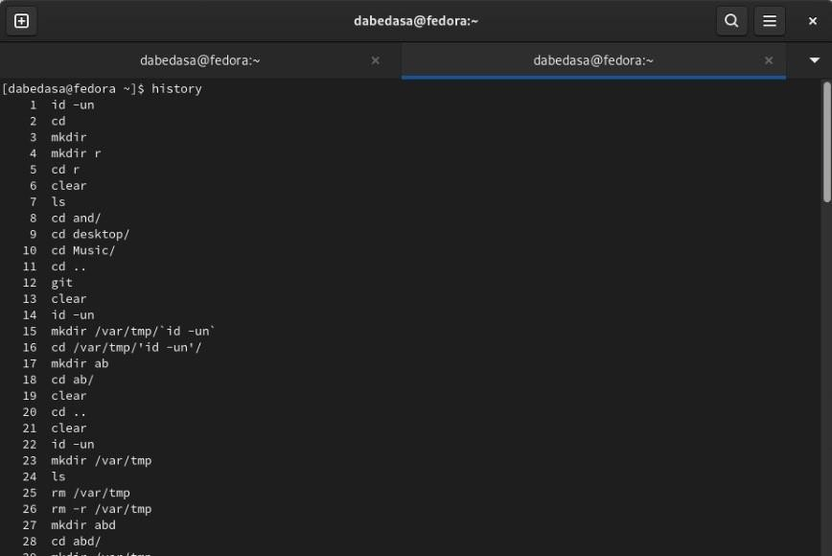

1. Что такое командная строка?

интерфейс для ввода команд непосредственно в операционную систему компьютера.

1. С помощью какой команды можно определить абсолютный путь к текущему каталогу? Приведите пример.

командный компакт-диск

если мы в данный момент находимся в каталоге /home/kt/abc и теперь вы можете использовать .. в качестве аргумента cd для перехода в родительский каталог /home/kt как: $pwd

1. Какой командой и какими параметрами можно определить только тип файлов и их имена в текущем каталоге? Приведи примеры.

Команда отображает тип файла всех файлов.

1. Как вывести информацию о скрытых файлах? Приведи примеры. с помощью команды dir и команды attrib
2. Какие команды можно использовать для удаления файла и каталога? Можно ли это сделать той же командой? Приведи примеры.

Чтобы удалить один файл: rm имя файла

Команда rm — удаляет каталог/папку вместе со всеми файлами и подкаталогами в ней.

1. Как вывести информацию о последних командах, выполненных пользователем? Работа? команда истории. Команда history используется для отображения списка ранее выполненных команды
2. Как использовать историю команд для их модифицированного выполнения? Приведи примеры. может изменить команду из отображаемого списка с помощью кнопки

!<номер_команды> конструкция

1. Приведите примеры запуска нескольких команд в одной строке.

Использование символа «;». Если требуется несколько последовательностей команд, анализ в одной строке

1. Определите и приведите примеры escape-символов.
2. Опишите вывод информации на экран после выполнения команды ls с опцией л.
3. Что такое относительный путь к файлу? Приведите примеры использования относительных и абсолютных путей при выполнении команды.

Абсолютный путь начинается от корневого каталога и идет вниз: /A/B/file. Относительный путь начинается с некоторого контекстно-определяемого родительского каталога и спускается оттуда: A/B/file.

1. Как получить информацию об интересующей вас команде?

Чтобы получить дополнительные сведения об интересующей вас команде, нужно ввести help имя_команды,

1. Какая клавиша или комбинация клавиш используется для автоматического завершения введенные команды

4.5. Контрольные вопросы

1. Что такое командная строка?
2. При помощи какой команды можно определить абсолютный путь текущего каталога? Приведите пример.
3. При помощи какой команды и каких опций можно определить только тип файлов и их имена в текущем каталоге? Приведите примеры.
4. Каким образом отобразить информацию о скрытых файлах? Приведите примеры.
5. При помощи каких команд можно удалить файл и каталог? Можно ли это сделать одной и той же командой? Приведите примеры.
6. Каким образом можно вывести информацию о последних выполненных пользователем командах? работы?
7. Как воспользоваться историей команд для их модифицированного выполнения? Приведите примеры.
8. Приведите примеры запуска нескольких команд в одной строке.
9. Дайте определение и приведите примера символов экранирования.
10. Охарактеризуйте вывод информации на экран после выполнения команды ls с опцией l.
11. Что такое относительный путь к файлу? Приведите примеры использования относительного и абсолютного пути при выполнении какой-либо команды.
12. Как получить информацию об интересующей вас команде?
13. Какая клавиша или комбинация клавиш служит для автоматического дополнения вводимых команд